

ACTIVIDADES: RESOLUCIÓN DE PROBLEMAS
Resuelva los siguientes problemas. Guíese por el ejemplo.
Elaborado por Paola Ramírez G.
La familia de Marcelo bebió 0,5 litros de leche por la mañana y 0,4 litros de leche por la tarde. ¿Cuántos litros de leche bebió en total?

0,5 litros de leche por la mañana

0,4 litros de leche por la tarde

La familia consumió 0,9 litros en total

¡Compruébelo!

0 , 5
+ 0 , 4
0 , 9

- En un jarro hay 0,2 litros de naranja y en otro hay 0,6 litros de naranja. ¿Cuántos litros de naranja hay en total?
Puedo pintar cada cuadrícula para sumar

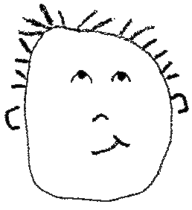


¡Compruébelo!

+

- ¿Cuál es la longitud total si unes un cordón que mide 0,7 m con otro que mide 0,3 m?

¡Compruébelo!

+

- ¿Cuánto ha caminado Fabiola si primero recorrió 0,8 m y luego 0,5 m?
El resultado de la suma, es ¡mayor a una unidad!
¡Compruébelo!

+

